《操作系统综合实验》
实 验 报 告 书

学 生 姓 名 xxxxxx
学 号 XXXXXXXXXXX
班 级 XXXXXXX

2020 — 2021 学年 第 2 学期

《操作系统综合实验》实验报告
实验名称 | 多线程与信号量编程 | 实验序号 |  | 4
实验日期 | 2021.6 |  | 实验人 |  | XXX
一、实验题目
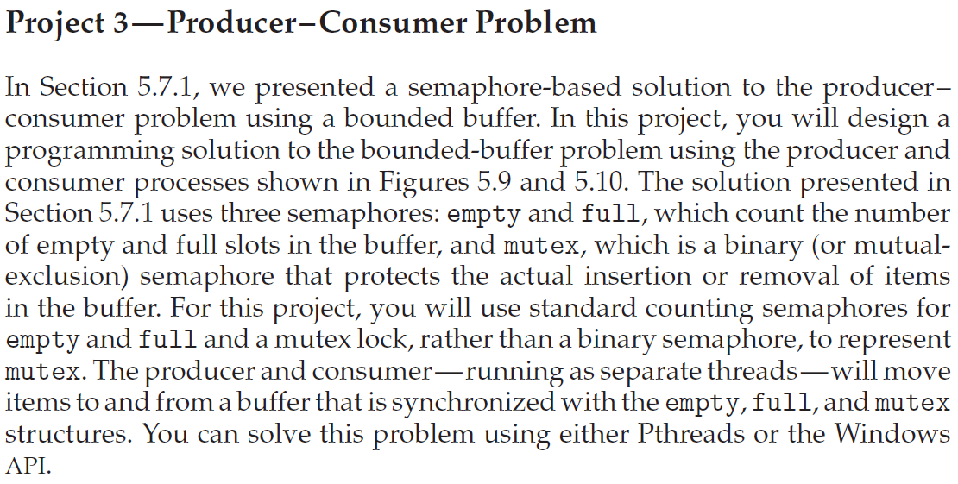

二、相关原理与知识
- 生产者-消费者问题的解决模型；
- Pthreads同步；
- 互斥使用信号量解决互斥问题的模型；
- C语言的基本编程知识。
三、实验过程

主要设计如下函数实现对应功能以解决该问题：
Void initializeData()：初始化：创建互斥锁与信号量
Void *producer(void *param)：创建生产者线程
Void *consumer(void *param)：创建消费者线程
int insert_item(buffer_item item) ：执行生产者线程
int remove_item(buffer_item *item)：执行消费者线程（和上一个函数协同完成同步生产者线程与消费者线程）

除了之前的实验涉及到的头文件pthread.h之外，本例还涉及到了semaphore.h这个头文件。Semaphore.h的主要功能是为多进程编程提供信号量，如sem_init()函数就是用来为进程共享资源初始化一个信号量的函数。
四、实验结果与分析
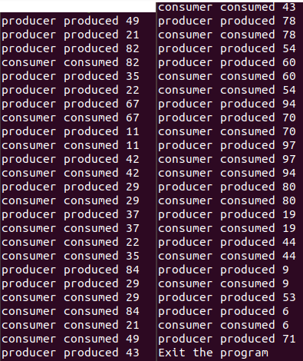
结果与预期相同，该程序可以基本解决随机生成进程的生产者-消费者问题

五、问题总结
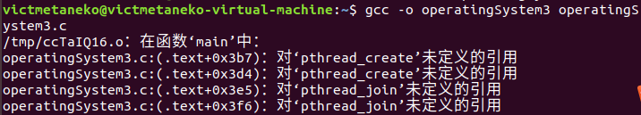
出现如上问题是因为linux系统中的gcc编译器需要对头文件pthread.h头文件进行预处理。只需要将编译命令改成：gcc -pthread（而不是-lthread） -o operatingSystem3 operatingSystem3.c 即可。

六、源代码
- #include <stdlib.h>
- #include <stdio.h>
- #include <pthread.h>
- #include <semaphore.h>
- #include <unistd.h>

- typedef int buffer_item;

- #define BUFFER_SIZE 5

- #define RAND_DIVISOR 100000000

- #define TRUE 1
- pthread_mutex_t mutex;
- sem_t full, empty;

- buffer_item buffer[BUFFER_SIZE];

- int counter;

- pthread_t tid;

- pthread_attr_t attr;

- void *producer(void *param);

- void *consumer(void *param);

- int insert_item(buffer_item item)

- {
- if(counter < BUFFER_SIZE)
- {
- buffer[counter] = item;
- counter++;

- return 0;
- }

- else { return -1; }
- }

- int remove_item(buffer_item *item)
- {
- if(counter > 0)
- {
- *item = buffer[(counter-1)];

- counter--;

- return 0;
- }

- else { return -1; }
- }

- void initializeData()
- {
- pthread_mutex_init(&mutex, NULL);

- sem_init(&full, 0, 0);

- sem_init(&empty, 0, BUFFER_SIZE);

- pthread_attr_init(&attr);
- counter = 0;
- }

- void *producer(void *param) {

- buffer_item item;

- while(TRUE)

- {
- int rNum = rand() / RAND_DIVISOR;

- int sleeptime = rand()%5;

- sleep(sleeptime);

- item = rand()%100;

- sem_wait(&empty);

- pthread_mutex_lock(&mutex);

- if(insert_item(item)) {

- fprintf(stderr, "report error condition\n"); }

- else {
- printf("producer produced %d\n", item);
- }

- pthread_mutex_unlock(&mutex);

- sem_post(&full);
- }
- }

- void *consumer(void *param)
- {

- buffer_item item;

- int* consumerID=(int*)param;

- while(TRUE) {

- int rNum = rand() / RAND_DIVISOR;

- int sleeptime = rand()%5;

- sleep(sleeptime);

- sem_wait(&full)%100;

- pthread_mutex_lock(&mutex);

- if(remove_item(&item)) {

- fprintf(stderr, "Consumer report error condition\n");
- }

- else {

- printf("consumer consumed %d\n", item); }

- pthread_mutex_unlock(&mutex);

- sem_post(&empty);
- }
- }

- int main(int argc, char *argv[])
- {
- /* Loop counter */

- int i,j;
- int numProd = 5; /* Number of producer threads */

- int numCons = 4; /* Number of consumer threads */
- /* Initialize the app */

- initializeData();
- /* Create the producer threads */

- for(i = 0; i < numProd; i++)

- {
- /* Create the thread */

- pthread_create(&tid,&attr,producer,NULL);
- }

- /* Create the consumer threads */

- for(j = 0; j < numCons; j++)

- {
- /* Create the thread */

- pthread_create(&tid,&attr,consumer,(void*)&j);
- }

- /* Sleep for the specified amount of time in milliseconds */

- sleep(10);
- /* Exit the program */

- printf("Exit the program\n");
- exit(0);
- }

